**Java Web开发**

**实验六**

**作业报告**

|  |  |
| --- | --- |
| 学 院 | 计算机 |
| 所在系 班 级 | 2017软件工程系5班 |
| 学 号 姓 名 | 04171318丁阳 |
| 指 导 教 师 | 郭晓燕 |
| 完 成 时 间 | 2019年4月- |

# 实验题目

上周没有完成作业的同学请继续完成，完成了作业的同学请为购物车增加功能：

参考成熟的购物系统，为购物车增加功能，完善购物车：删除商品，查看商品具体信息，计算商品总价，修改商品购买件数等等。界面尽量美观。

# 关键源码（部分）和效果图

Shopping.jsp:

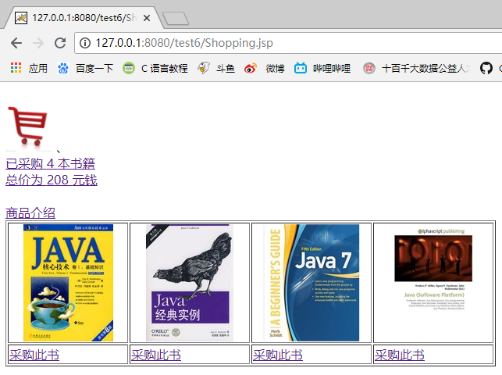

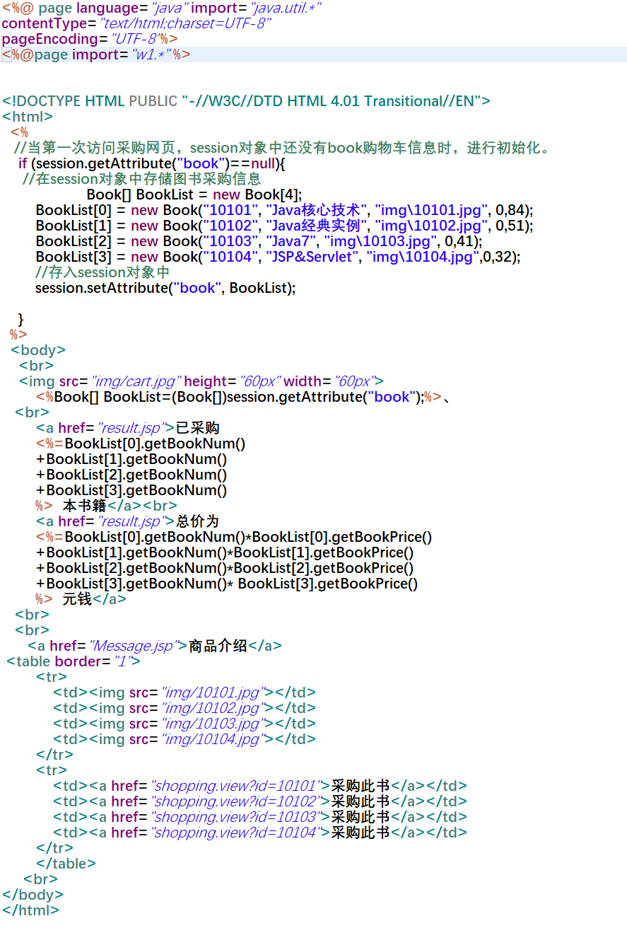

Result.jsp:

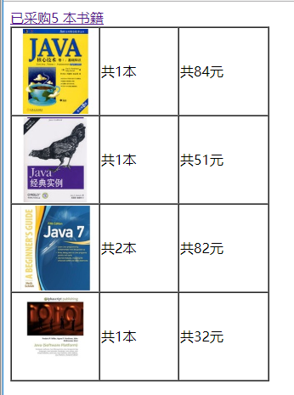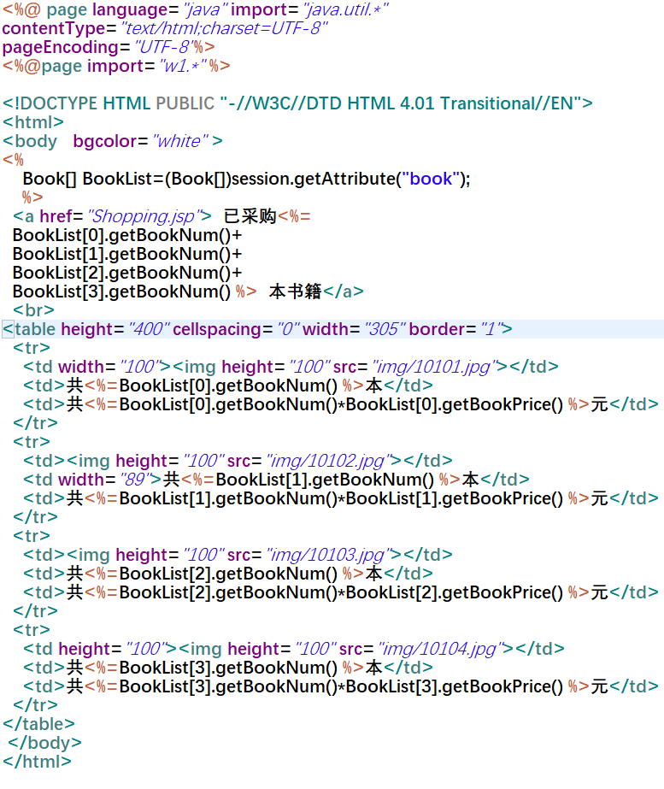

**Message.jsp (新增商品介绍页面) ：**

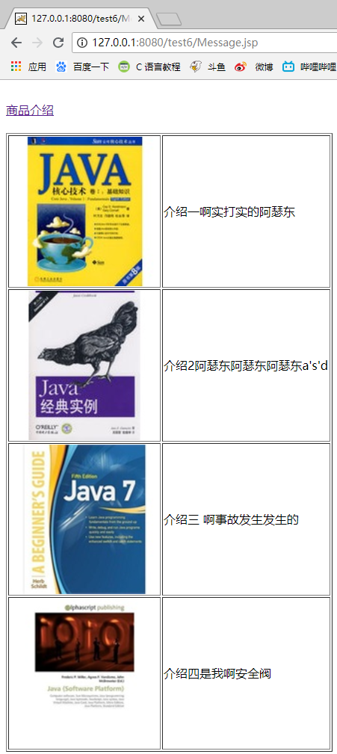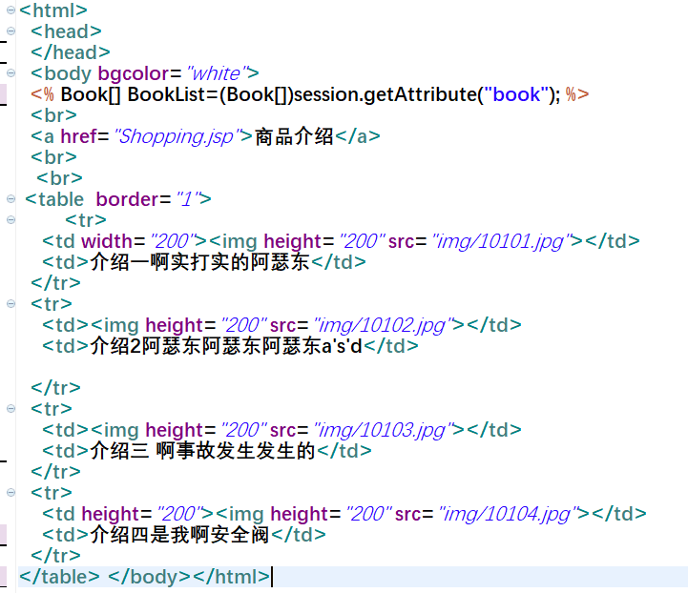

# 收获与问题